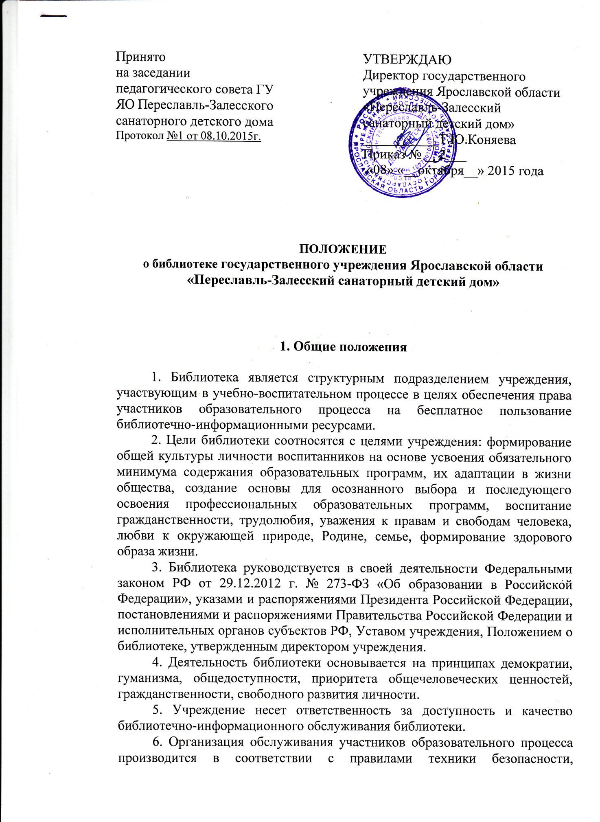

инструкцией по охране труда, противопожарными, санитарно-гигиеническими требованиями.

2. Основные задачи

2.1. Основными задачами библиотеки являются:
а) обеспечение участникам образовательного процесса доступа к информации, знаниям, идеям, культурным ценностям посредством использования библиотечно-информационных ресурсов образовательного учреждения на различных носителях: бумажном (книжный фонд, фонд периодических изданий), цифровом (CD-диски) и сети Интернет
б) воспитание культурного и гражданского самосознания, помощи социализации воспитанника, развитии его творческого потенциала
в) формирование навыков независимого библиотечного пользователя, обучение поиску, отбору и критической оценке информации
г) совершенствование предоставляемых библиотекой услуг на основе внедрения новых информационных технологий и компьютеризации библиотечно-информационных процессов, формирование комфортной библиотечной среды.

3. Основные функции

3.1. Для реализации основных задач библиотека:
а) формирует фонд библиотечно-информационных ресурсов учреждения:
- комплектует универсальный фонд учебными, художественными, научными, справочными, педагогическими и научно-популярными документами на традиционных и нетрадиционных носителях информации.
б) создает информационную продукцию:
- осуществляет аналитико-синтетическую переработку информации;
- организует и ведет справочно-библиографический аппарат: каталоги, картотеки:
- разрабатывает рекомендательные библиографические пособия (списки, обзоры, указатели и т.п.);
- обеспечивает информирование пользователей об информационной продукции.
в) осуществляет дифференцированное библиотечно-информационное обслуживание воспитанников:
- предоставляет информационные ресурсы на различных носителях на основе изучения их интересов и информационных потребностей;
- создает условия для реализации самостоятельности в обучении, познавательной творческой деятельности с опорой на коммуникацию, способствует развитию навыков самообучения;
- организует обучение навыкам независимого библиотечного пользователя и потребителя информации, содействует интеграции комплекса знаний, умений и навыков работы с книгой и информацией;
- оказывает информационную поддержку в решении задач, возникающих в процессе их учебной, самообразовательной и досуговой деятельности;
- организует массовые мероприятия, ориентированные на развитие общей и читательской культуры личности, содействует развитию критического мышления.
г) осуществляет дифференцированное библиотечно-информационное обслуживание педагогических работников:
- выявляет информационные потребности и удовлетворяет запросы, связанные с обучением, воспитанием и здоровьем детей;
- выявляет информационные потребности и удовлетворяет запросы в области педагогических инноваций и новых технологий;
- содействует повышению квалификации и профессиональной компетенции;
- осуществляет накопление, систематизацию информации по предметам, разделам и темам;
- осуществляет текущее информирование (обзоры новых поступлений и публикаций).
д) осуществляет дифференцированное библиотечно-информационное обслуживание воспитанников:
- удовлетворяет запросы пользователей и информирует о новых поступлениях в библиотеку.

4. Организация деятельности библиотеки

4.1. Наличие укомплектованной библиотеки в учреждении обязательно.
4.2. Библиотека располагается в приспособленном помещении, где выделены зоны абонемента и читального зала
4.3. Библиотечно-информационное обслуживание осуществляется на основе библиотечно-информационных ресурсов в соответствии с учебно-воспитательным планом учреждения, программами и планом работы библиотеки.
4.4 Учреждение создает условия для сохранности оборудования и имущества библиотеки.
4.5. Режим работы библиотеки определяется директором учреждения в соответствии с правилами внутреннего распорядка учреждения.

5. Управление

5.1. Руководство библиотекой осуществляет библиотекарь, который несет ответственность в пределах своей компетенции перед обществом и руководителем учреждения, воспитанниками, за организацию и результаты деятельности библиотеки в соответствии с функциональными обязанностями, предусмотренными квалификационными требованиями, трудовым договором, уставом учреждения.
5.2. Библиотекарь назначается директором учреждения, может являться членом педагогического коллектива и входить в состав педагогического совета учреждения.
5.3. Библиотекарь разрабатывает и представляет руководителю учреждения на утверждение следующие документы:
а) положение о библиотеке, правила пользования библиотекой;
б) планово-отчетную документацию;
в) технологическую документацию.
5.4. Трудовые отношения работника библиотеки и учреждения регулируются трудовым договором, условия которого не должны противоречить законодательству Российской Федерации о труде.

6. Права и обязанности библиотеки

6.1. Работник библиотеки имеет право:
а) самостоятельно выбирать формы, средства и методы библиотечно-информационного обслуживания образовательного и воспитательного процессов в соответствии с целями и задачами, указанными в положении о библиотеке;
б) определять источники комплектования информационных ресурсов;
в) изымать и реализовывать документы из фондов в соответствии с инструкцией по учету библиотечного фонда;
г) участвовать в управлении образовательным учреждением в порядке, определяемом уставом этого учреждения;
д) иметь ежегодный оплачиваемый отпуск в размере 28 календарных дней;
е) быть представленными к различным формам поощрения, наградам и знакам отличия, предусмотренным для работников образования и культуры;
ж) повышать квалификацию и создавать условия для самореализации, а также участвовать в работе методических объединений библиотечных работников, в научных конференциях, совещаниях и семинарах по вопросам библиотечно-информационной работы.

6.2. Работник библиотеки обязан:
а) обеспечить пользователям возможность работы с информационными ресурсами библиотеки;
б) информировать пользователей о видах предоставляемых библиотекой услуг;
в) исключать из библиотечного фонда литературу, запрещённую для использования в образовательных учреждениях (сверять библиотечный фонд с Федеральным списком экстремистских материалов);
г) совершенствовать информационно-библиографическое и библиотечное обслуживание пользователей;
д) обеспечивать сохранность использования носителей информации, их систематизацию, размещение и хранение;
е) отчитываться в установленном порядке перед руководителем образовательного учреждения;
ж) повышать профессиональную квалификацию.

7. Права и обязанности пользователей библиотеки

7.1.Пользователи библиотеки имеют право:
а) получать полную информацию о составе библиотечного фонда, информационных ресурсах и предоставляемых библиотекой услугах;
б) получать консультационную помощь в поиске и выборе источников информации;
в) получать во временное пользование на абонементе и в читальном зале печатные издания и другие источники информации;
г) продлевать срок пользования документами;
д) участвовать в мероприятиях, проводимых библиотекой;
е) обращаться для разрешения конфликтной ситуации к руководителю образовательного учреждения.

7.2. Пользователи библиотеки обязаны:
а) соблюдать правила пользования библиотекой;
б) бережно относиться к произведениям печати (не вырывать, не загибать страниц, не делать в книге подчеркиваний, пометок), иным документам на различных носителях, оборудованию, инвентарю;
в) поддерживать порядок расстановки документов в открытом доступе библиотеки;
г) пользоваться ценными и справочными документами только в помещении библиотеки;
д) возвращать документы в библиотеку в установленные сроки;
е) заменять документы библиотеки в случае их утраты или порчи равноценными либо компенсировать ущерб в размере, установленном правилами пользования библиотекой;
ж) полностью рассчитаться с библиотекой по истечении срока нахождения или работы в образовательном учреждении.

7.3. Порядок пользования библиотекой:
а) запись в библиотеку воспитанников, педагогических и иных работников образовательного учреждения производится в индивидуальном порядке;
б) перерегистрация пользователей библиотеки производится ежегодно.
7.4. Порядок пользования абонементом:
а) пользователи имеют право получить на дом из многотомных изданий не более двух документов одновременно;
б) максимальные сроки пользования документами:
учебники, учебные пособия – учебный год;
научно-популярная, познавательная, художественная литература – 1 месяц;
периодические издания, издания повышенного спроса – 15 дней.
в) пользователи могут продлить срок пользования документами, если на них отсутствует спрос со стороны других пользователей.

7.5. Порядок пользования читальным залом:
а) документы, предназначенные для работы в читальном зале, на дом не выдаются;
б) энциклопедии, справочники, редкие, ценные и имеющиеся в единственном экземпляре документы выдаются только для работы в читальном зале.

7.6. Порядок работы с компьютером:
а) работа с компьютером участников процесса производится в присутствии сотрудника библиотеки;
б) разрешается работа за одним персональным компьютером не более двух человек одновременно;
в) по всем вопросам поиска информации в Интернете пользователь должен обращаться к работнику библиотеки; запрещается обращение к ресурсам Интернета, предполагающим оплату;
г) работа с компьютером производится согласно утвержденным санитарно-гигиеническим требованиям.

8. Работа библиотеки с документами, включенными в «Федеральный список экстремистских материалов»

Работа библиотеки с документами, включенными в «Федеральный список экстремистских материалов» ведётся в соответствии с ч.1 ст. 30 Федерального закона от 29.12. 2012 г. № 273-ФЗ «Об образовании в Российской Федерации», ст. 23, 13 Федерального закона от 25.07. 2002 г. № 114-ФЗ «О противодействии экстремистской деятельности», и на основании приказа от 12.01. 2015 г. № 2/2 –п «О работе с документами, включёнными в «Федеральный список экстремистских материалов», а также инструкции по работе МАОУ СОШ № 6 с изданиями, включенными в «Федеральный список экстремистских материалов» (Приложение № 1 к приказу 2/2-п от 12.01.2015 г., приложение № 2 к приказу 2/2-п от 12.01.2015 г.).
На основании инструкции по работе с материалами, включенными в «Федеральный список экстремистских материалов» библиотекарь регулярно, не реже 1 раза в квартал, проводит сверку Федерального списка экстремистских материалов и электронного каталога библиотеки на предмет наличия изданий, включенных в «Федеральный список экстремистских материалов».
Результаты проверки фиксируются в «Журнале сверки с «Федеральным списком экстремистских материалов».
Представитель организации, с которой заключен договор на обслуживание компьютерной техники и сети Интернет, ежеквартально проводит работу по блокированию доступа с компьютера, установленного в библиотеке, к сайтам и электронным документам, включенным в «Федеральный список экстремистских материалов».
В случае размещения новых источников в «Федеральном списке экстремистских материалов» производится их распечатка на бумажном носителе.
Вся проделанная работа фиксируется в «Журнале сверки с «Федеральным списком экстремистских материалов».
В случае обнаружения в фонде учреждения документов, опубликованных в «Федеральном списке экстремистских материалов» составляется акт по форме, утвержденной согласно приложению № 2 к приказу № 2/2-П от 12.01.2015 г.
Осуществляя отбор, заказ и приобретение профильных документов из внешних документных потоков с целью пополнения библиотечно-информационного фонда, работники библиотеки производят их сверку с «Федеральным списком экстремистских материалов».
Библиотекарь осуществляет выявление в фонде библиотеки изданий, включенных в «Федеральный список экстремистских материалов», информирует директора учреждения о наличии или отсутствии в фонде изданий, включенных в «Федеральный список экстремистских материалов».
При обнаружении экстремистского материала на обложку издания наклеивается ярлык с отметкой – красный восклицательный знак. Это означает, что доступ к изданию ограничен. Это издание изымается из пользования либо хранится в закрытом доступе.
Издания, включенные в «Федеральный список экстремистских материалов», не могут быть представлены в открытом доступе в фонде, на книжных выставках и любым иным способом допущены к массовому распространению.

